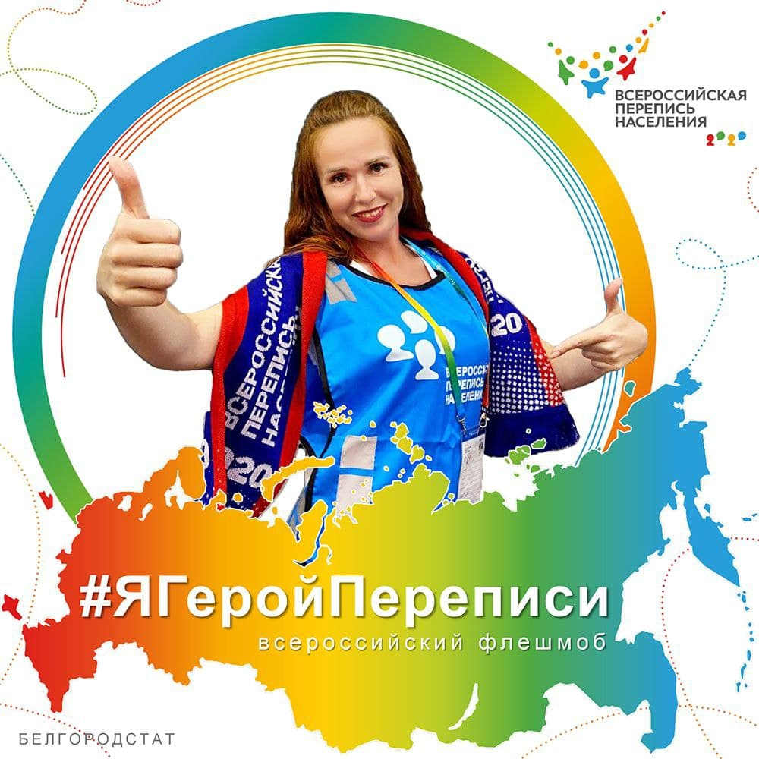

Присоединяйтесь к флешмобу «Я герой переписи» и впишите себя в историю Всероссийской переписи населения!
Приглашаем всех переписчиков Белгородской области принять участие в акции по созданию архива мультимедийных материалов о Всероссийской переписи населения:
- сделайте яркое и интересное селфи в экипировке с эмблемой переписи, либо надписью «Росстат»;
- опубликуйте снимок на личной странице в социальной сети (ВКонтакте, Instagram и других);
- поставьте хештеги #ЯГеройПереписи и #Белгородстат;
- обозначьте территорию (регион и населённый пункт), где была сделана фотография.
Аккаунт должен быть открыт для всех пользователей.

#ЯГеройПереписи #ВПН2020 #переписьнаселения #переписчик #перепись #Росстат #Белгородстат

